Основи програмування – 1. Алгоритми та структури даних

*Додат 1*

Міністерство освіти і науки України

Національний технічний університет України «Київський політехнічний інститут імені Ігоря Сікорського"

Факультет інформатики та обчислювальної техніки Кафедра інформатики та програмної інженерії

Звіт

з лабораторної роботи № 4 з дисципліни

«Алгоритми та структури даних-1.

Основи алгоритмізації»

«Дослідження арифметичних циклічних алгоритмів»

Варіант 11

Виконав студент ІП-14 Кирилюк Костянтин Віталійович

(шифр, прізвище, ім'я, по батькові)

Перевірив

( прізвище, ім'я, по батькові)

Основи програмування – 1. Алгоритми та структури даних

**Лабораторна робота 4**

**Дослідження алгоритмів розгалуження**

**Мета** – дослідити особливості роботи арифметичних циклів та набути практичних навичок їх використання під час складання програмних специфікацій.

**Варіант 11**

**Завдання:**

**Розв’язок:**

**1 Постановка задачі**

**Результатом виконання задачі є обчислене використовуючи рекурсивну формулу** n-не число **Каталана.**

**2 Побудова математичної моделі**

|  |  |  |  |
| --- | --- | --- | --- |
| **Змінна** | **Тип** | **Ім'я** | **Призначення** |
| Порядковий номер числа | Додатне ціле | n | Вхідні данні |
| i-те число Каталана | Додатне ціле | k | Проміжні данні, результат, вихідні дані |
| Лічильник циклу | Додатне ціле | i | Проміжні данні |

**Формула: $k_{i}=\frac{(4i-2)}{(i+1)}k_{i-1}$, де $k_{0}=k_{1}=1$**

**Дії повторюєм поки i від 1 до n з кроком 1**

**Розв’язання**

Програмні специфікації запишемо у псевдокоді та графічній формі у вигляді блок-схеми.

Крок 1. Визначимо основні дії.

Крок 2. Деталізуємо цикл

Крок 3. Деталізуємо формулу

**Псевдокод**

*Крок 1*

**початок**

введення n

цикл з передумовою

**рекурсивна формула** n-ого числа **Каталана**

виведення k

**кінець**

*Крок 2*

**початок**

введення n

**повторити поки i від 1 до n**

**рекурсивна формула** n-ого числа **Каталана**

**кінець повторити**

виведення k

**кінець**

*Крок 3*

**початок**

введення n

k = 1

**повторити поки i від 1 до n**

k = k * (4 * i – 2) / (i + 1)

**кінець повторити**

виведення k

**кінець**

**Блок схема**

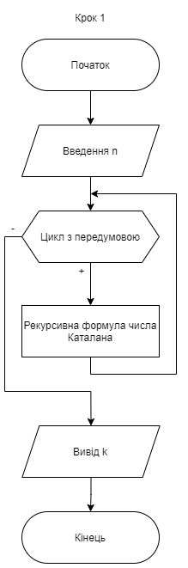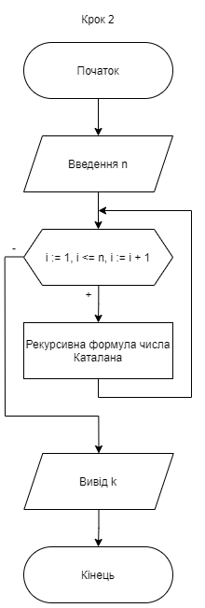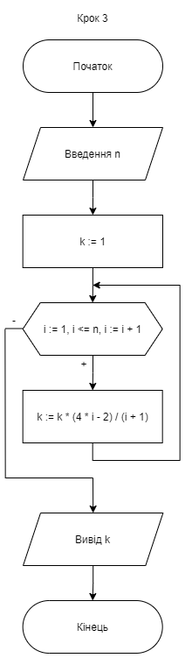

**Випробування***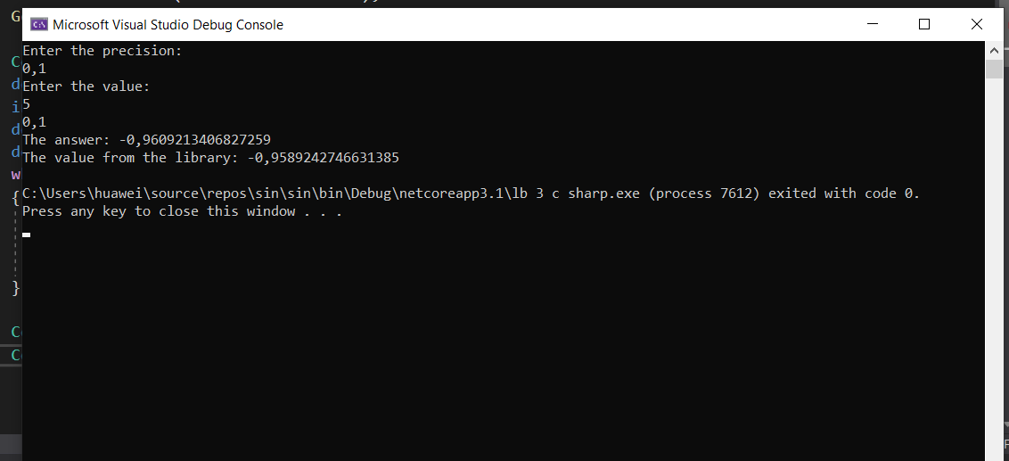*

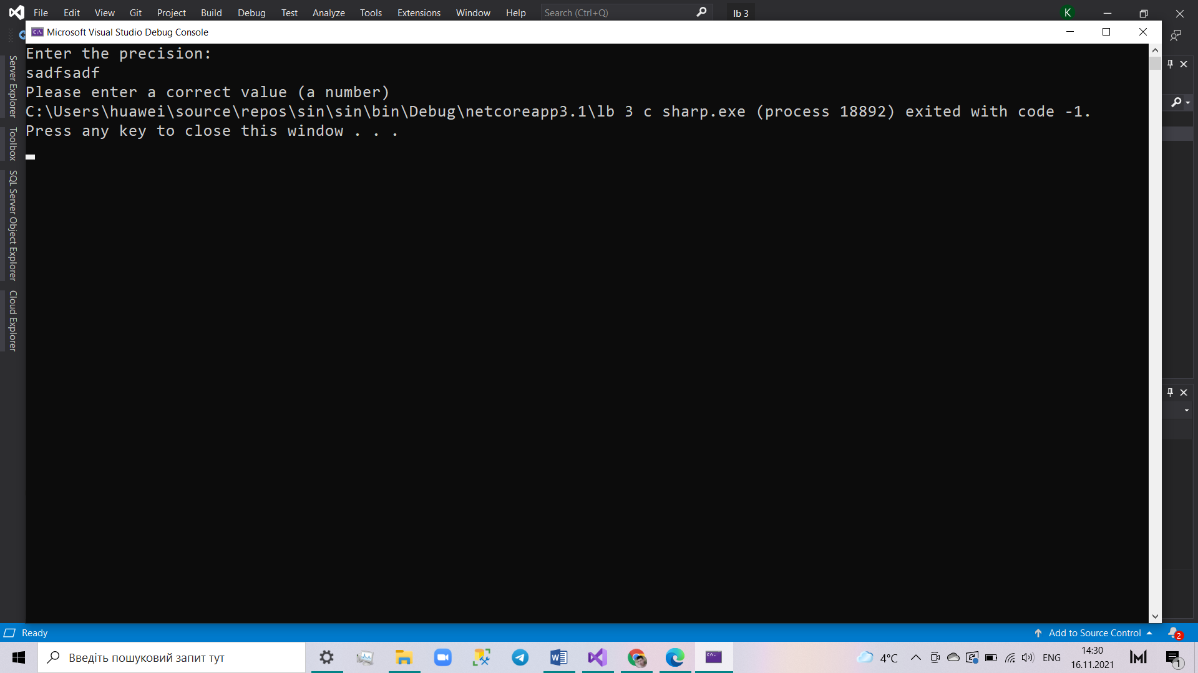

**Висновок**

При виконанні лабораторної роботи було використано лічильник показу, з використанням інкременту, оператори повторення дій, особливістю яких є перевірка певних умов та виконання повторюваних операцій. Як наслідок, було набуто навичок подання операторів вибору у вигляді псевдокоду та блок-схеми.